 | Министерство науки и высшего образования Российской Федерации  Федеральное государственное автономное образовательное учреждение высшего образования  «Московский государственный технический университет  имени Н.Э. Баумана  (национальный исследовательский университет)»  (МГТУ им. Н.Э. Баумана)

ФАКУЛЬТЕТ ИНФОРМАТИКА И СИСТЕМЫ УПРАВЛЕНИЯ
КАФЕДРА ПРОГРАММНОЕ ОБЕСПЕЧЕНИЕ ЭВМ И ИНФОРМАЦИОННЫЕ ТЕХНОЛОГИИ (ИУ7)
НАПРАВЛЕНИЕ ПОДГОТОВКИ 09.03.04 Программная инженерия

Отчет
по практикуму № 1
Название: Разработка и отладка программ в вычислительном комплексе Тераграф
Дисциплина: Архитектура ЭВМ

Студент гр. ИУ7-52Б __________________ М. А. Жаринов
(Подпись, дата) (И.О. Фамилия)

Преподаватель __________________ __М.А. Гейне___
(Подпись, дата) (И.О. Фамилия)

2025 год

Цель работы: освоение принципов работы вычислительного комплекса Тераграф и получение практических навыков решения задач обработки множеств на основе гетерогенной вычислительной структуры. В ходе практикума необходимо ознакомиться с типовой структурой двух взаимодействующих программ: хост-подсистемы и программного ядра sw_kernel. Для выполнения практикума предоставляется доступ к облачной платформе devlab.bmstu.ru с установленными ускорительными картами микропроцессора Леонард Эйлер и настроенными средствами сборки проектов.

Выполнение практикума
Необходимо было разработать программу для хост-подсистемы и обработчики программного ядра, выполняющие следующие действия по моему варианту (34):
Сформировать в хост-подсистеме и передать в SPE две коллекции. Описание коллекций:
- students: student_id, name, year_of_study.
- course_materials: material_id, course_id, year_available, title.
Задание:
Получить в хост-подсистеме и выдать на экран названия учебных материалов, доступных для студентов второго курса, таких как Елена Гордеева (передается в запросе из хост-подсистемы)?
Эквивалентный запрос на языке AQL:
FOR student IN students
FILTER student.name == “Елена Гордеева” AND student.year_of_study == 2
FOR material IN course_materials
FILTER material.year_available <= student.year_of_study
RETURN material.title

Код для выполнения практикума базировался на примере №4, изменялись только файлы host_main.cpp, sw_kernel_main.cpp, common_struct.h, gpc_handlers.h.
Исходный код host_main.cpp:

#include <iostream>
#include <string>
#include <ctime>
#include <cstring>
#include <vector>
#include <map>
#include "host_main.h"

using namespace std;

// Функция для ввода строки с дополнением нулями
void input_padded_name(const char* prompt, char* buffer, int buffer_size) {
printf("%s: ", prompt);
char temp[STR_LENGTH];
fgets(temp, sizeof(temp), stdin);
temp[strcspn(temp, "\n")] = '\0';
strncpy(buffer, temp, buffer_size - 1);
buffer[buffer_size - 1] = '\0';
for (int i = strlen(buffer); i < buffer_size; i++) {
buffer[i] = '\0';
}
}

// Заполнение строки нулевыми символами
void fill_name_full(char dest[STR_LENGTH], const char* first_name, const char* last_name) {
memset(dest, 0, STR_LENGTH);
snprintf(dest, STR_LENGTH, "%s %s", first_name, last_name);
}

// Заполнение строки нулевыми символами
void fill_title_full(char dest[STR_LENGTH], const char* name, uint64_t year_available) {
memset(dest, 0, STR_LENGTH);
snprintf(dest, STR_LENGTH, "%s для %lu курса", name, year_available);
}

int main(int argc, char** argv) {
gpc *gpc64_inst = new gpc();
printf("Open gpc on %s\n", gpc64_inst->gpc_dev_path);
if (gpc64_inst->load_swk(argv[1])) {
printf("Rawbinary %s file error\n", argv[1]);
delete gpc64_inst;
return -1;
}
printf("Rawbinary loaded from %s\n", argv[1]);

MessageProcessor<students_Key, students_Value> students(gpc64_inst);
MessageProcessor<course_materials_Key, course_materials_Value> course_materials(gpc64_inst);
char str_buf[STR_LENGTH];

// srand(time(NULL));

const char* first_names[] = {
"Александр", "Иван", "Сергей", "Дмитрий", "Андрей", "Михаил",
"Алексей", "Артем", "Кирилл", "Максим", "Егор", "Никита",
"Павел", "Роман", "Владимир", "Олег", "Тимофей", "Глеб",
"Даниил", "Константин", "Евгений", "Илья", "Антон", "Матвей",
"Степан", "Ярослав", "Борис", "Юрий", "Виктор", "Василий",
"Валерий", "Георгий", "Григорий", "Денис", "Захар", "Игорь",
"Лев", "Леонид", "Николай", "Петр", "Руслан", "Семен",
"Станислав", "Федор", "Эдуард", "Юлиан", "Ян", "Арсений",
"Вадим", "Виталий", "Вячеслав", "Геннадий", "Давид", "Елисей",
"Игнат", "Клим", "Лука", "Марк", "Назар", "Оскар",
"Платон", "Прохор", "Радислав", "Родион", "Савелий", "Тарас",
"Тимур", "Филипп", "Эрик", "Альберт", "Аркадий", "Богдан",
"Влад", "Гарри", "Демид", "Емельян", "Ждан", "Зиновий",
"Ираклий", "Камиль", "Людвиг", "Марсель", "Нестор", "Орест",
"Панкрат", "Ростислав", "Святослав", "Тихон", "Ульян", "Фаддей",
"Харитон", "Цезарь", "Чеслав", "Эмиль", "Яков",
"Адам", "Бронислав", "Варлам", "Гавриил", "Добрыня", "Ефрем",
"Елена"
};

const char* last_names[] = {
"Иванов", "Петров", "Сидоров", "Смирнов", "Кузнецов", "Попов",
"Васильев", "Павлов", "Семенов", "Голубев", "Виноградов", "Богданов",
"Воробьев", "Федоров", "Михайлов", "Белов", "Тарасов", "Беляев",
"Гришин", "Титов", "Комаров", "Орлов", "Соловьев", "Лебедев",
"Козлов", "Новиков", "Морозов", "Волков", "Алексеев", "Егоров",
"Соколов", "Борисов", "Яковлев", "Герасимов", "Фомин", "Давыдов",
"Жуков", "Наумов", "Ширяев", "Бирюков", "Копылов", "Крылов",
"Терентьев", "Молчанов", "Владимиров", "Артемьев", "Гурьев", "Зимин",
"Кудрявцев", "Буров", "Зуев", "Трофимов", "Сафонов", "Щербаков",
"Дорофеев", "Нестеров", "Харитонов", "Агафонов", "Муравьев", "Ларионов",
"Федосеев", "Зиновьев", "Капустин", "Сысоев", "Хохлов", "Жданов",
"Галкин", "Пономарев", "Рябов", "Суханов", "Фролов", "Никонов",
"Селиверстов", "Чернов", "Шестаков", "Дементьев", "Костин", "Софронов",
"Третьяков", "Рогов", "Лыткин", "Токарев", "Устинов", "Черкасов",
"Шубин", "Щукин", "Юдин", "Якушев", "Абрамов", "Белоусов",
"Власов", "Горбунов", "Дроздов", "Ермаков", "Журавлев", "Зайцев",
"Гордеева"
};

const char *course_titles[] = {
"Учебник по матанализу",
"Пособие по электротехнике",
"Сборник задач по физике",
"Методические указания по химии",
"Курс лекций по философии",
"Учебник по истории России",
"Введение в программирование на C",
"Основы микроэкономики",
"Справочник по высшей математике",
"Лабораторный практикум по биологии",
"Учебник по английскому языку",
"Задачник по теоретической механике",
"Пособие по начертательной геометрии",
"Конспект лекций по психологии",
"Атлас по географии"
};

int name_cnt = sizeof(first_names) / sizeof(first_names[0]);
int lastname_cnt = sizeof(last_names) / sizeof(last_names[0]);
uint64_t course_titles_cnt = sizeof(course_titles) / sizeof(course_titles[0]);

students_Key sk;
students_Value sv;
course_materials_Key cmk;
course_materials_Value cmv;

for (int i = 0; i < name_cnt; i++) {
for (int j = 0; j < lastname_cnt; j++) {
uint64_t student_id = i * lastname_cnt + j + 1;

fill_name_full(str_buf, first_names[i], last_names[j]);
reverse_string(sk.name, str_buf, sizeof(sk.name));
sk.student_id = student_id;
sv.year_of_study = (rand() % MAX_COURSE) + 1;

gpc64_inst->start(__event__(insert_student));
students.send_sync(sk, sk.size(), sv, sv.size());
if (i == 0 && j == 1)
printf("Запись идет успешно\n");
}
}

uint64_t material_id = 0;
for (uint64_t course_id = 1; course_id < course_titles_cnt + 1; course_id++) {
uint64_t n_courses = (rand() % MAX_COURSE) + 1;
uint64_t start_course = rand() % (MAX_COURSE - n_courses + 1);
for (uint64_t year_available = start_course; year_available < start_course + n_courses; year_available++)
{
material_id++;
fill_title_full(str_buf, course_titles[course_id - 1], year_available);
reverse_string(cmv.title, str_buf, sizeof(cmv.title));

cmv.course_id = course_id;
cmk.material_id = material_id;
cmk.year_available = year_available;

gpc64_inst->start(__event__(insert_course_material));
course_materials.send_sync(cmk, cmk.size(), cmv, cmv.size());
}
}

input_padded_name("Введите ФИ (например, Елена Гордеева)", sk.name, STR_LENGTH);
reverse_string(sk.name, sizeof(sk.name));

gpc64_inst->start(__event__(ask_materials));
students.send_sync(sk, sk.size(), sv, sv.size());

bool student_found = gpc64_inst->mq_receive();
if (!student_found)
{
printf("Введенный студент не найден!\n");
}
else
{
uint64_t student_course = gpc64_inst->mq_receive();
printf("Курс у студента: %lu\n", student_course);
course_materials.receive_sync(cmk, cmv);
if (cmk.material_id == -1ull)
{
printf("Материалы не найдены!\n");
}
else
{
printf("Доступные материалы:\n");
do
{
reverse_string(str_buf, cmv.title, STR_LENGTH);
printf("\t%s\n", str_buf);
course_materials.receive_sync(cmk, cmv);
} while (cmk.material_id != -1ull);
}
}

delete gpc64_inst;
return 0;
}

Исходный код sw_kernel_main.cpp:

#include <stdlib.h>
#include <string.h>
#include <ctime>
#include "lnh64.hxx"
#include "gpc_io_swk.h"
#include "gpc_handlers.h"
#include "common_struct.h"
#include "chains.hxx"

extern lnh lnh_core;
volatile unsigned int event_source;

int main(void) {
/////////////////////////////////////////////////////////
// Main Event Loop
/////////////////////////////////////////////////////////
//Leonhard driver structure should be initialised
lnh_init();
for (;;) {
//Wait for event
event_source = wait_event();
switch(event_source)
{
case __event__(insert_student) : insert_student(); break;
case __event__(insert_course_material) : insert_course_material(); break;
case __event__(ask_materials) : ask_materials(); break;
}
set_gpc_state(READY);
}
}

//-------------------------------------------------------------
// Вставка ключа и значения в структуру
//-------------------------------------------------------------

MessageProcessor<students_Key, students_Value> students(1);
MessageProcessor<students_Key, students_Value> student_reguested(1);
MessageProcessor<course_materials_Key, course_materials_Value> course_materials(2);

void insert_student() {
students.receive();
students.insert();
}

void insert_course_material() {
course_materials.receive();
course_materials.insert();
}

void ask_materials () {
student_reguested.receive();

students.key(student_reguested.key());
students.key().student_id = student_reguested.key().student_id = -1ull;

if (students.nsm(FIELD_U64_ROFFSET(students_Key, student_id)) && streq(student_reguested.key().name, students.key().name, sizeof(students.key().name)))
{
mq_send(1ull);
uint64_t stud_year = students.value().year_of_study;
mq_send(stud_year);
for (uint64_t year = 1; year <= stud_year; year++)
{
course_materials.key().year_available = year;
course_materials.key().material_id = -1ull;
while (course_materials.nsm(FIELD_U64_ROFFSET(course_materials_Key, material_id)) && course_materials.key().year_available == stud_year)
{
course_materials.send();
}
}
course_materials.key().material_id = -1ull;
course_materials.send();
} else
{
mq_send(0ull);
}
}

Исходный код common_struct.h:

#ifndef COMMON_STRUCT
#define COMMON_STRUCT

#include "common_defs.h"

//////////////////////////////////////
// Описание формата ключа и значения
//////////////////////////////////////

// Сформировать в хост-подсистеме и передать в SPE две коллекции. Описание коллекций:
// students: student_id, name, year_of_study.

#define MAX_COURSE 11
#define STR_LENGTH 128

RALIGNED_STRUCT (students_Key,
uint64_t student_id = 0;
char name[STR_LENGTH] = { 0 };
)

LALIGNED_STRUCT (students_Value,
uint64_t year_of_study = 0;
)

// course_materials: material_id, course_id, year_available, title.

RALIGNED_STRUCT (course_materials_Key,
uint64_t material_id = 0;
uint64_t year_available = 0;
)

LALIGNED_STRUCT (course_materials_Value,
uint64_t course_id = 0;
char title[STR_LENGTH] = { 0 };
)

#endif

Исходный код gpc_handlers.h:

#pragma once

#include "common_defs.h"

// Декларация обработчиков
DECLARE_EVENT_HANDLER(insert_student);
DECLARE_EVENT_HANDLER(insert_course_material);
DECLARE_EVENT_HANDLER(ask_materials);

Результат работы программы:

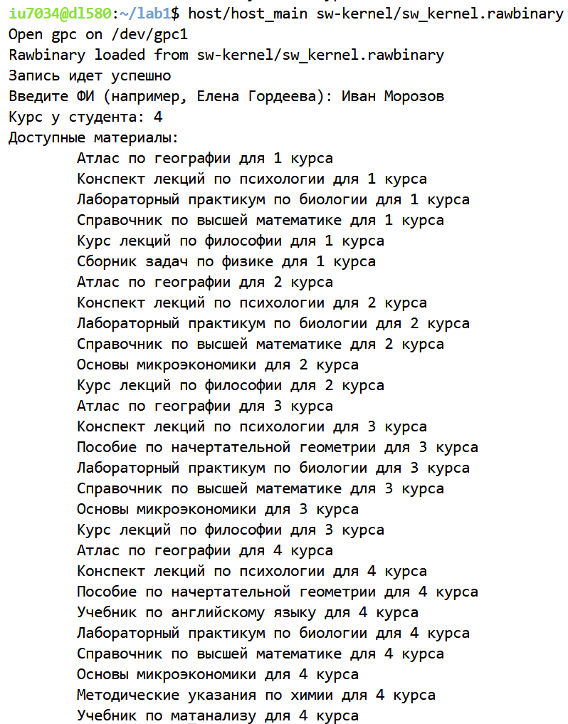

Вывод
В процессе выполнения практикума я освоил принципы работы вычислительного комплекса Тераграф и получил практические навыкы решения задач обработки множеств на основе гетерогенной вычислительной структуры. Я ознакомился с типовой структурой двух взаимодействующих программ: хост-подсистемы и программного ядра sw_kernel.

